ВЕСТИ 2015

Библиотечно-информационные услуги населению Судогодского района оказывает МБУК «Судогодская центральная районная библиотека», в состав которой входят 24 библиотеки – центральная районная библиотека, детская библиотека , 22 сельских библиотеки.

Продолжили работу:
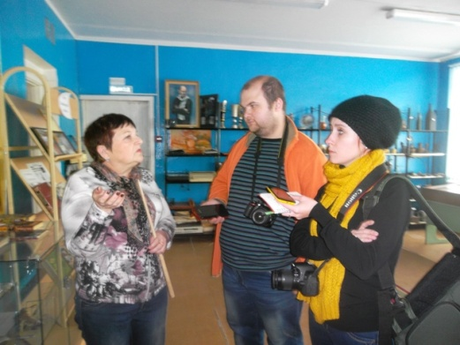
этнокультурный центр, музей культуры и быта «Синеборье» при Чамеревской сельской библиотеке;

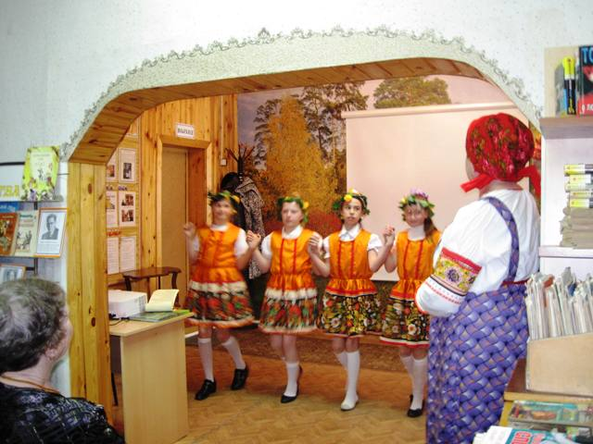

культурно-экологический центр - музей леса «Исток» (развитие экологического туризма)- Андреевская сельская библиотека;

модельная сельская библиотека - Воровская сельская библиотека.
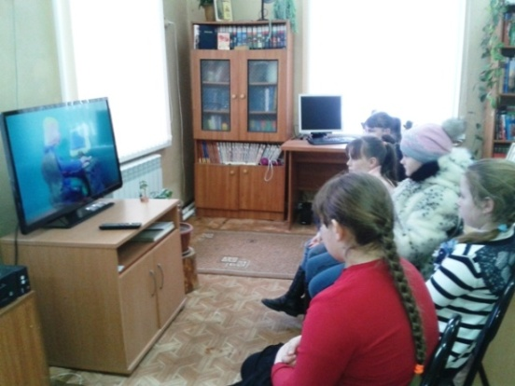
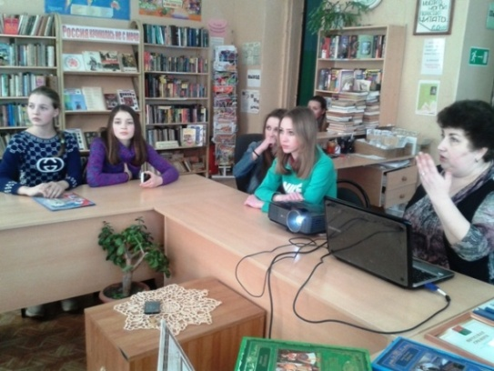

Функционировали 8 информационно-правовых центров: в центральной библиотеке, Андреевской, Мошокской, Воровской, Головинской, Коняевской, Муромцевской и Чамеревской сельских библиотеках. Регулярно обновлялись БД КонсультантПлюс в Центральной библиотеке. В конце 2015 года создан ИПЦ на базе Вяткинской сельской библиотеки.

МБУК «Районная библиотека» продолжили участие в проекте Сводный каталог библиотек Владимирской области. С января 2015 г. изменилась форма участия в БИСС: опорная, каталогизирующая и пользователь. Была выбрана форма «Опорная».
Все 24 библиотеки района компьютеризированы. Выход в Интернет имеют все 24 библиотеки. Ресурсы сайта, электронная почта активно используются для информирования сельских библиотекарей по актуальным вопросам текущей работы.

Библиотеки района отрыты для общения не только в стенах библиотек, но и для виртуального обслуживания пользователей. Число посещений сайта библиотеки http://библиотека33.рф/. в прошедшем году составило 6083.

В рамках ежегодного конкурса Министерства культуры РФ на получение денежного поощрения лучшими муниципальными учреждениями культуры, находящимися на территориях сельских поселений, и их работникам Чамеревская сельская библиотека отмечена денежной премией в размере 100 тыс. руб.
Татьяна Ивановна Рунова, заведующая Чамеревской сельской библиотекой стала соавтором работы на конкурс «Самая красивая деревня Владимирской области-2015» и село Чамерево получило первую премию.

Постановлением администрации МО «Судогодский район» о премировании в области культуры и искусства Корякина Е.Ю., заведующая Новодеревенской сельской библиотекой МБУК «Районная библиотека» награждена денежной премией за творческий подход в работе с населением.

На празднование Дня семьи в Год литературы в РДК были приглашены семьи работников библиотек. Свои семьи представляли заведующие детской библиотекой, Тюрмеровской, Муромцевской, Воровской, Сойменской, Лавровской сельских библиотек.

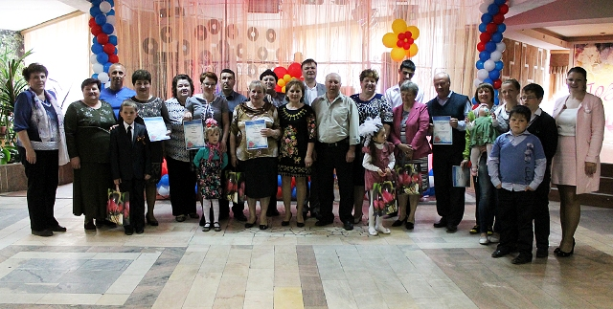

Библиотеки района принимали участие в конкурсах различного статуса.
На областном конкурсе инноваций «Библиотека. Общество. XXI век» по теме «Библиотека как среда социализации и интеграции людей с ограниченными возможностями здоровья» работа Воровский сельской библиотеки заняла второе место.

Библиотеки района участвовали:
в областном фотоконкурсе Департамента природопользования и охраны окружающей среды администрации Владимирской области «Сейчас вылетит птичка»,
в областном конкурсе буктрейлеров «Посмотри книгу!» по теме «Я - гражданин! (Великие книги о войне)» (Воровская, Ильинская библиотеки),
в областном молодежном конкурсе творческих работ «Святой князь Владимир» (Новодеревенская библиотека),
в областном конкурсе творческих работ «Владимир тыловой» (Новодеревенская библиотека),
в межрегиональном открытом конкурсе поэзии «Мещерская лира-2015» (детская библиотека, Воровская библиотека),
во всероссийском читательском конкурсе «Читаем А. Лиханова» (детская библиотека),
в областном конкурсе «Лучший читатель года» Конкурс эссе(детская библиотека),
в районном конкурсе молодежного плаката «Нарко-стоп» (ЦБ).

2015 год- год 70-летия Победы в Великой Отечественной войне 1941-1945 г.г. и Год литературы. Эти два события и определили основные направления работы библиотек.
В дни подготовки и празднования Победы библиотеки активно участвовали во Всероссийских, областных, районных акциях.
В рамках акции «Вдовы России» библиотеками организовывались встречи с вдовами ветеранов войны, подворные обходы, посещения вдов на дому. Посещение вдов ветеранов Великой Отечественной войны были организованы как самостоятельно, так и совместно с клубами, Домами культуры, учениками школ. Вдов посещали волонтерские отряды «Четвертое поколение» Ликинской начальной школы во главе с заведующей Ликинской сельской библиотекой, поселка Красный Куст с заведующей сельской библиотекой, старшеклассники Вольноартемовской школы и заведующая Вольноартемовской сельской библиотекой. Работники Воровского СДК и Воровской сельской библиотеки, Картмазовской сельской библиотекой и заведующая клубом посетили вдов с визитом благодарности. Мероприятия в рамках акции прошли и в других сельских библиотеках.
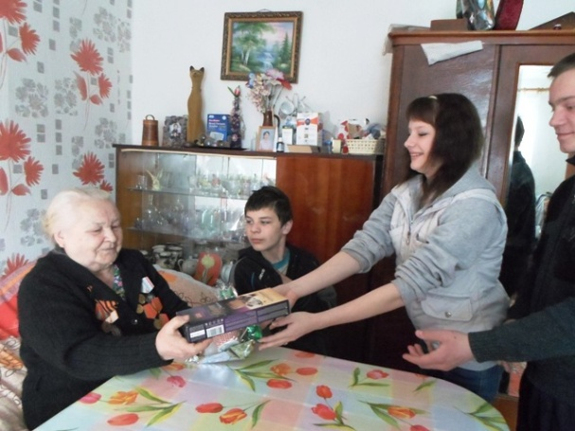
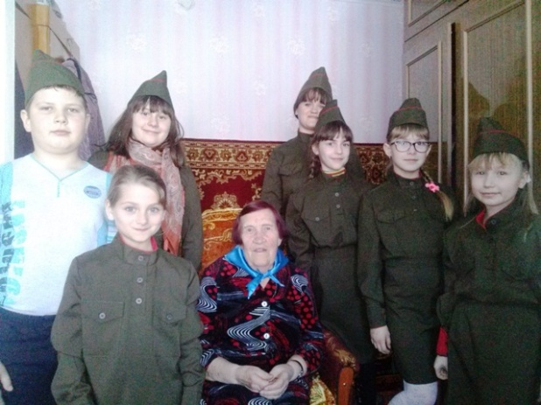

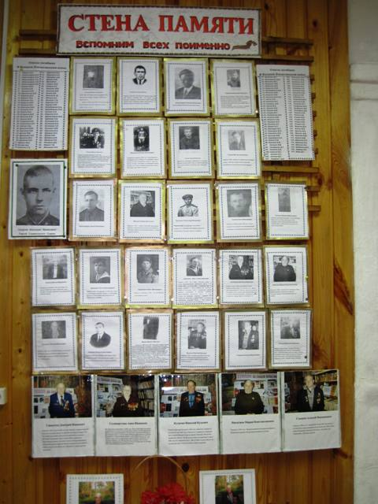
Сбор материалов для оформления стендов «Стена памяти» нашли отклик не только у библиотекарей, но и читатели активно включались в поиски сведений о родственниках, односельчанах участниках Великой Отечественной войны. С успехом использовались ресурсы сайта «Память народа» и других. Итогом стало оформление «Стены памяти» почти во всех библиотеках.
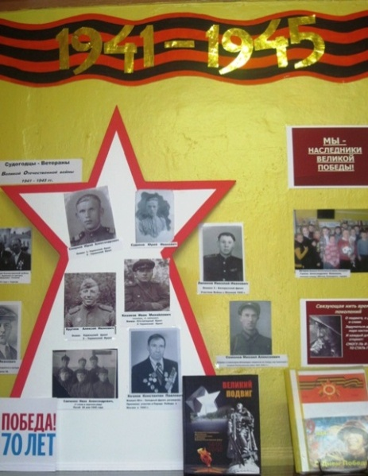

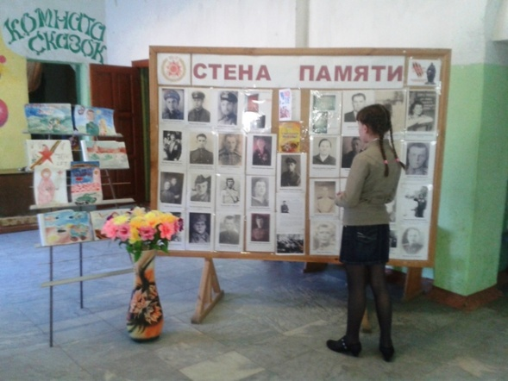
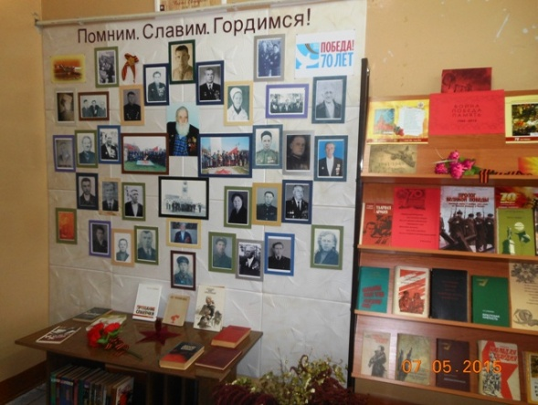

Библиотеки участвовали в акциях «Синий платочек», «Фото-атака». Библиотеки района приняли участие в подготовке и проведении акции «Бессмертный полк»
В библиотеках прошли:
Урок мужества «Улица имени...» участники которого познакомились с разделом «Историческое краеведение» сайта МБУК "Судогодская центральная районная библиотека». Одна из страниц которого посвящена улице героя-земляка В. Гущина (Воровская СБ).
Час Памяти «Никто не забыт», посвященный поисковой работе отряда «Амулет», встреча с руководителем отряда В. Казаковым; урок мужества «Бесстрашие и сила Ленинграда» с участием жительницы блокадного Ленинграда Мамакиной Г.А. единственной живущей в Судогодском районе для учащихся школ (Детская библиотека). К сожалению Г. А. Мамакина ушла из жизни.
В центральной библиотеке прошли: встреча с ветеранами-детьми войны «Их детство огнём опалила война», заседание Литературной гостиной, посвящённое творчеству поэтов-фронтовиков «В огне написанное слово», час военной лирики, посвящённый творчеству поэтов-фронтовиков «Поэзия моя, ты из окопа» для учащихся школ города.
Проведены историко – литературные часы: «Судьбы людей – судьбы книг: «Раненый» том», тематический вечер «70 минут говорим, читаем и смотрим о войне», часы памяти «Мои родные на фронте и в тылу», патриотическая акция «Равнение на прадеда», конкурс чтецов «Стихи о войне» среди младших школьников.
Встречи с ветеранами войны, тружениками тыла сопровождались слайдовыми презентациями, в основу которых легли подлинные военные фото, письма и другие документы.

«Открой для себя мир чтения»- под таким девизом 27 февраля в зале Детской школы искусств состоялось торжественное открытие Года литературы. На праздник были приглашены сельские библиотекари, работники культуры и другие гости.
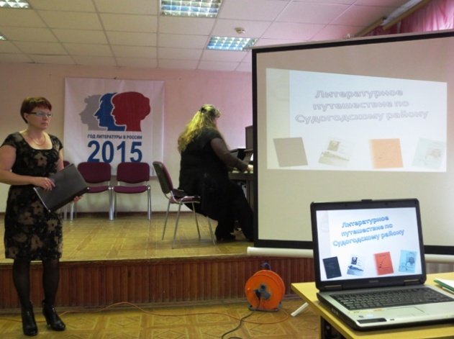
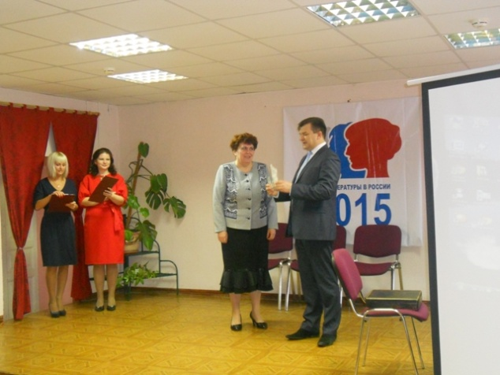

Важным событием в библиотечной жизни стало проведение в центральной библиотеке «Библиосумерек-2015» «Библиотека в неформате». В программе мероприятия были: выступление народного коллектива «Бабье лето», экскурсия по библиотеке, обзор книжных выставок «Родники «забытых» книг», «Автограф с книжной полки»; акция «Стихотворение в кармане»; акция для читателей «Записавшему друга в библиотеку- книга в подарок»; просмотр буктрейлеров «Посмотри книгу»; Вернисаж картин самодеятельного художника В.Ю. Гущиной и «быстрый портрет»; Встреча с поэтами А.К. Столбуновым и Д.Н. Моховым; Мастер-классы:- «Красота и здоровье» – представители компании «Орифлейм»; «Делаем открытки»; «Валяние из шерсти (фелтинг)».
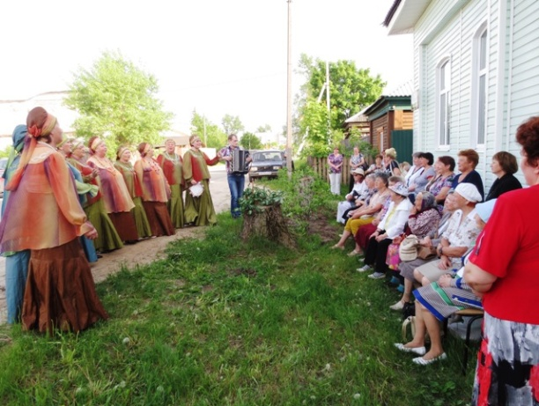
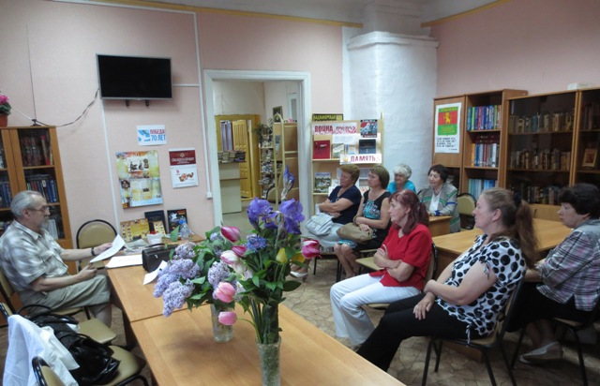

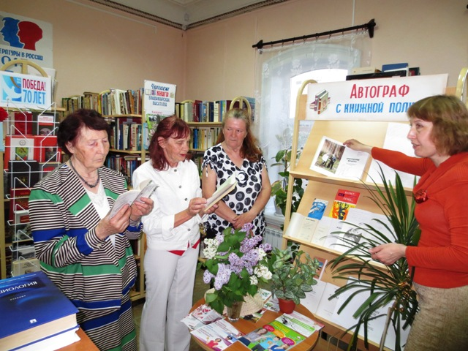

«Листая книжные страницы…» - так назвалась литературно - интеллектуальная квест – игра, которая прошла в детской библиотеке 22 мая. Такое увлекательное путешествие по «литературной планете», было посвящено Году литературы. В назначенное время около карты «Библио-старт» собрались три команды, чтобы проявить смекалку, свои литературные знания, эрудицию и талант. По итогам игры состоялось торжественное награждение команды-победительницы и вручения призов самым активным участникам квест-игры.
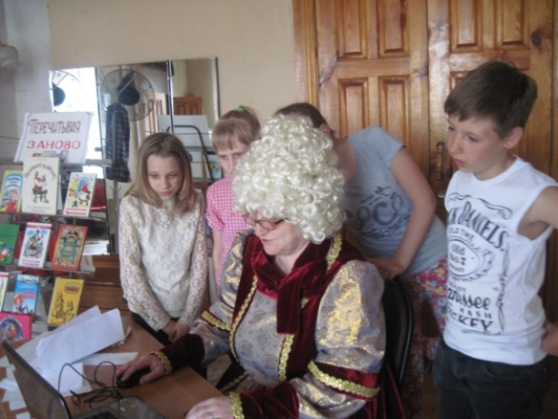
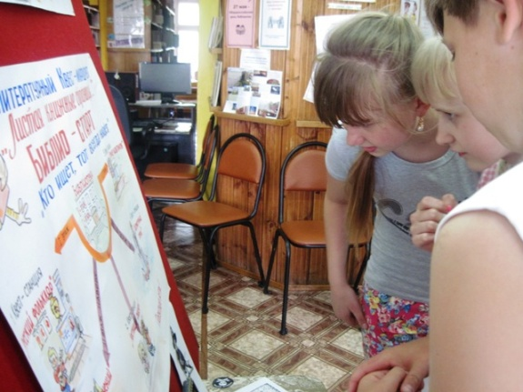

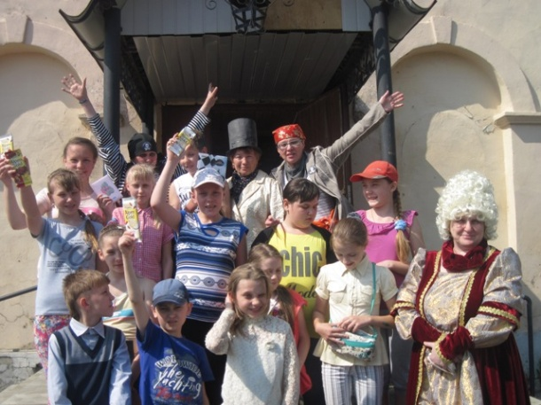

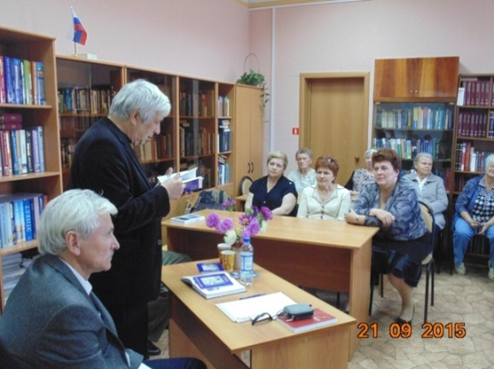
В рамках проекта «Территория чтения» в центральной районной библиотеке состоялась встреча с владимирскими писателями В.Л. Забабашкиным, Н.Д. Лалакиным, бардом из Суздаля А. Евсеенко.

Году литературы в библиотеках посвящались встреча с писателем-земляком С. П. Дророфеевым (Сойменская СБ), встреча с местной поэтессой Сальниковой Н.П.(Лавровская СБ), презентации книг. В День библиотек прошли Дни открытых дверей «Наша визитная карточка» (Вольноартемовкая СБ), «Библиотека приглашает в гости»(Воровская СБ), Акции «Дублер в библиотеке»(Картмазовская СБ), «Дни забывчивых читателей»(сельские библиотеки), уличный флешмоб «Читай дворик»(Новодеревенская СБ).
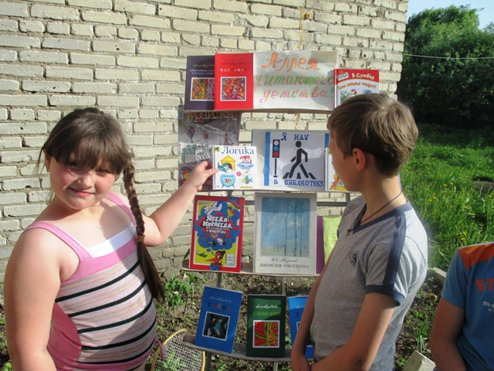

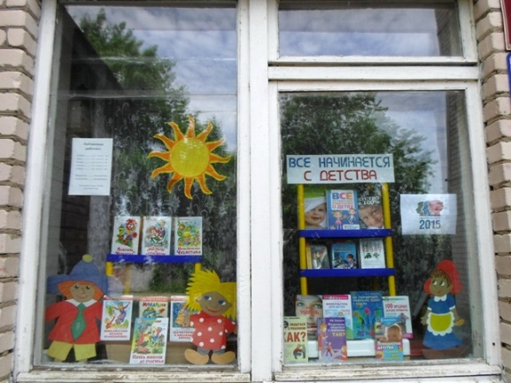
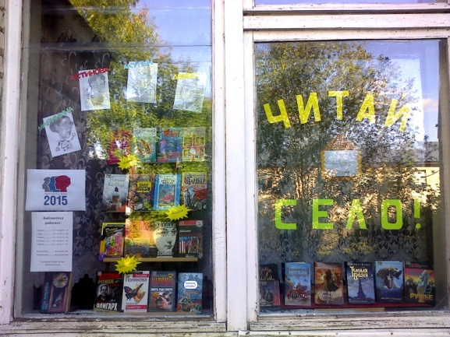
Оригинальным, удачным решением раскрытия фонда стала организация книжных выставок « в окне». «Выставка в окне « оформлялась в ряде сельских библиотек и неизменно книги с этих выставок пользовались спросом у пользователей библиотеки.

«Читать – это стильно, читать – это модно! Время читать!» - эти слова поэтического флешмоба прошли лейтмотивом мероприятия, посвященного закрытию Года литературы в районе. Почетными гостями праздника стали владимирские писатель, поэт Н. Лалакин, поэт и певец В. Чаусов, бард, исполнитель авторской песни В. Зенин.
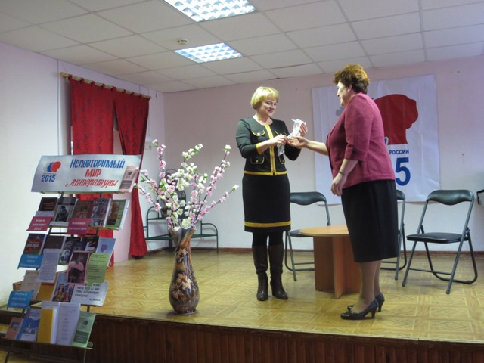
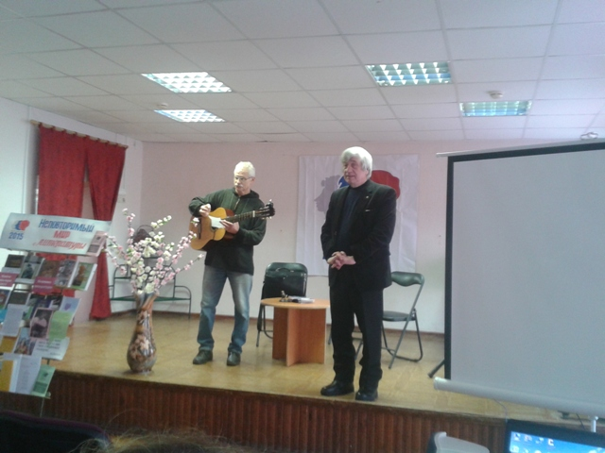

Вниманием библиотекарей не были обделены и другие направления работы.
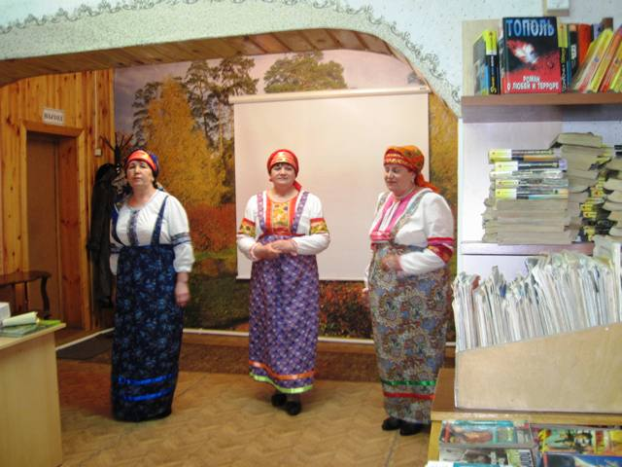
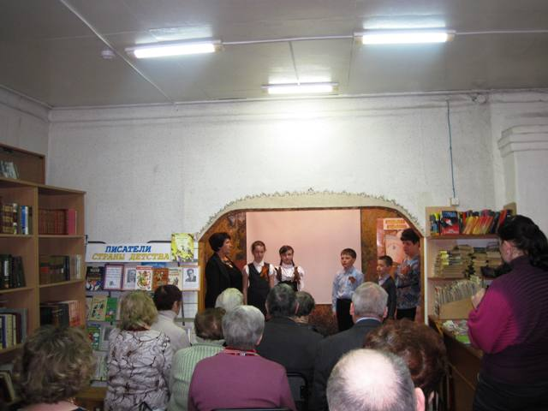
К 70-летию Победы в музее «Исток» Андреевской сельской библиотеки открылась новая экспозиция. На открытии присутствовали старожилы поселка, ветераны трудового фронта и дети войны. Участники праздника также внимательно осмотрели другие музейные экспозиции, в том числе уголок Славы «Архивы военных лет», «Из семейных архивов», «Старинное ремесло», «Лесное дело в лицах», «Предметы быта прошлого века».

В Головинской сельской библиотеке состоялось большое событие-празднование 100-летнего юбилея Головинского завода. Заведующая библиотекой Елисеева С.А. готовилась к этому событию не жалея сил и времени. К этой памятной дате библиотека разработала эскиз значка.
Отдельной строкой можно выделить участие библиотек в развитии и продвижении экологического туризма в районе.
Андреевская сельская библиотека подготовила анимационные программы для туристических групп «Зеленые святки», посвященная празднику русской березки, «Краса земли - зеленый лес», «Секреты лесной кладовой», «В лесной гостиной». Краеведческий час ко Дню леса «Лесное дело в лицах». День открытых дверей музея «Исток». (Фильм-презентация «Память о них сохраним», фольклорная зарисовка «Красная горка»).
Регулярно проводятся для туристов обзорные экскурсии «У нас Россия родилась», фольклорный праздник «Рождество в Синеборье» в Чамеревской сельской библиотеке - этнокультурном центре «Синеборье».
Информационные технологии прочно вошли в библиотечную реальность. Воспитание информационной культуры, пропаганда современных библиотечных технологий - одна из важных составляющих библиотечной работы.
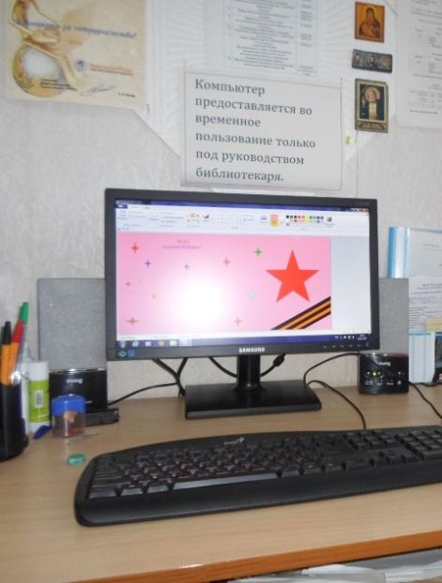
Обучение компьютерной грамотности читателей библиотеки, познавательные часы «Возраст сети не помеха», Интернет-уроки, уроки пользования электронными каталогами «Электронный каталог? - Легко!», конкурс электронного рисунка ко Дню Победы с использованием программы Paint - все это в активе библиотек.
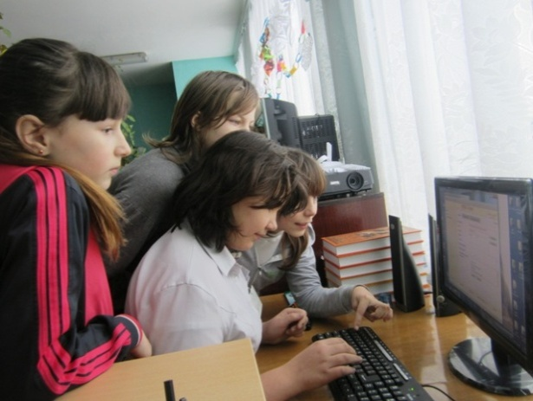

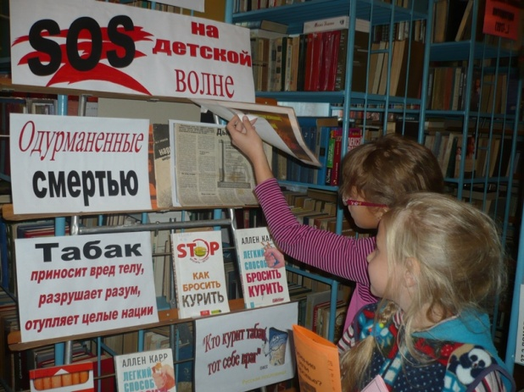
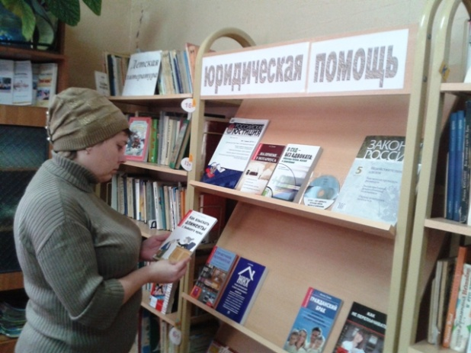
Правовое воспитание, пропаганда здорового образа жизни - мероприятия этого направления работы тоже есть в активе библиотек района.

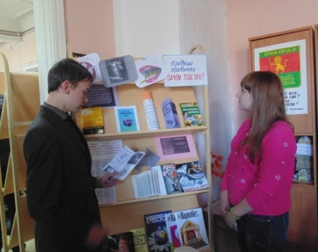

Продолжили работу более 14 клубов и объединений по интересам.
Много лет работают клубы по интересам в Чамеревской сельской библиотеке - клуб досуга «Синеборские беседы», клуба любителей здорового образа жизни «Секреты здоровья», «Друзья журнала «Мурзилка». Темы встреч в клубах самые разные: Грибоедовские чтения, Чеховские чтения, «Возраст сети не помеха», здоровый образ жизни.
Регулярно проходят заседания клубов «Нам возраст нипочем» (Вольноартемовский СФ) -(посиделки «Зимняя сказка», масленичные посиделки «Вкусное солнышко», час памяти «Синий платочек»), «Книжкины друзья».
Работают: клубы садоводов и огородников, «Краевед» (ЦБ); клуб выходного дня «Подружка» (Картмазовская СБ); клубы «Не стареем душой», «Интернет-эрудит» (Воровская СБ); клуб общения «Берегиня» (Лавровская СБ); социальный клуб «Вдохновение»(Ликинская СБ) и другие.
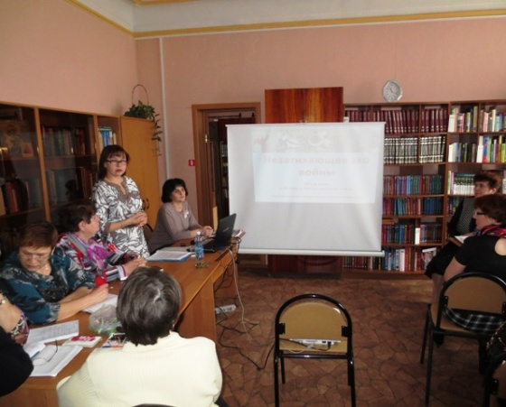
В рамках повышения квалификации, обмена опытом работы проводились различные по форме и тематике семинары, производственная учеба, в том числе:
- семинар «Продвижение книги и чтения. Работа библиотек в рамках празднования 70-летия Победы» с участием специалистов областной библиотеки им. Горького. Тема выступления главного библиотекаря научно-методического отдела Гусаровой Е.В. «Менеджмент продвижения чтения: роль библиотеки». Обзор книг о Великой Отечественной войне «Незатихающее эхо войны» с одноименной слайдовой презентацией тема выступления зав. сектором отдела абонемента Прокофьевой Л.Е.
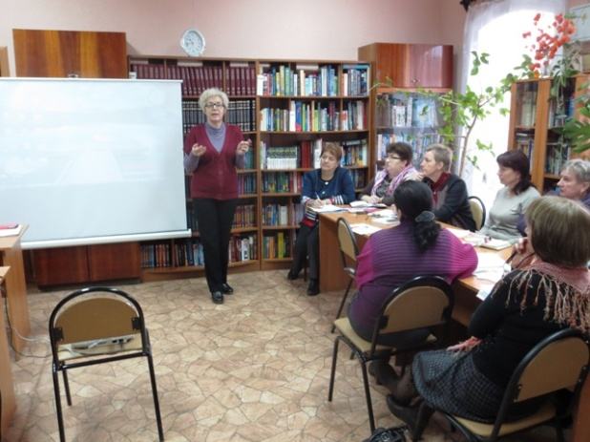
- семинар «Библиотека - доступная среда для людей с ограниченными возможностями здоровья» с участием специалиста областной библиотеки для слепых главного библиотекаря методико-библиографического отдела ВО СБС библиотеки Александровой О. П. Семинар посвящался вопросам организации доступной среды, работы с людьми с ограниченными возможностями здоровья.

- Дни сельского библиотекаря: экскурсия в Краеведческий музей-новые экспозиции. Текущие вопросы библиотечной деятельности, производственная учеба по темам (работа с документами библиотеки, библиотечная статистика, участие в конкурсах, работа с сайтом, электронным каталогом и др.).
Празднование Дня работников культуры было отмечено посещением коллективом МБУК «Районная библиотека» учреждений культуры г. Меленки и Меленковского района.

